- Généralités

La solution constructive qui réalise une liaison pivot est appelée guidage en rotation.
Le guidage en rotation est nécessaire dans de nombreux cas (moteurs, roues de véhicules, hélices d’avion ou de turbine…).
On appelle arbre le contenu, logement ou alésage le contenant.

- Définition

Une liaison pivot n’autorise qu’un degré de liberté : 1 rotation

Liaison pivot  de centre C | Représentation plane | Représentation spatiale | Degrés de liberté | Visualisation
Liaison pivot  de centre C | 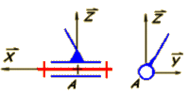 | 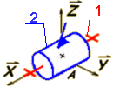 |  | 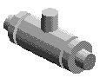
  Translation | Rotation
  0 | 1
  0 | 0
  0 | 0

- Fonctions à assurer

Le guidage en rotation en phase d’utilisation doit assurer les fonctions suivantes :
- Positionner l’arbre et le logement : notions de jeu et de précision de guidage,
- Permettre un mouvement relatif,
- Transmettre les efforts : dimensionnement des pièces et durée de vie du montage,
- Résister au milieu environnant : fiabilité, matériaux, étanchéité, protection, etc…
- Etre d’un encombrement adapté (voire minimal),
- Minimiser les niveaux de bruit et de vibrations.

- Solutions constructives
Logement
Arbre

❶ Contact direct  Le guidage en rotation est obtenu par contact direct des surfaces cylindriques arbre/logement. Des arrêts suppriment les degrés de liberté en translation. | 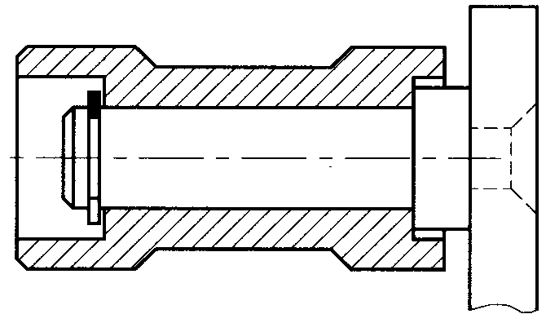
  Avantages | Inconvénients
  Coût peu élevé | Frottements
❷ Par interposition de bagues  Le guidage en rotation est assuré par des bagues de frottements sur lesquelles se reportent l’usure.  Certaines bagues, appelées coussinet, sont autolubrifiantes et obtenues par frittage (compression de poudre à température élevée) et sont donc poreux. Les porosités contiennent du lubrifiant qui, sous l’effet centrifuge du mouvement, est aspiré et forme un coussin d’huile. A l’arrêt, le lubrifiant reprend sa place par capillarité. | 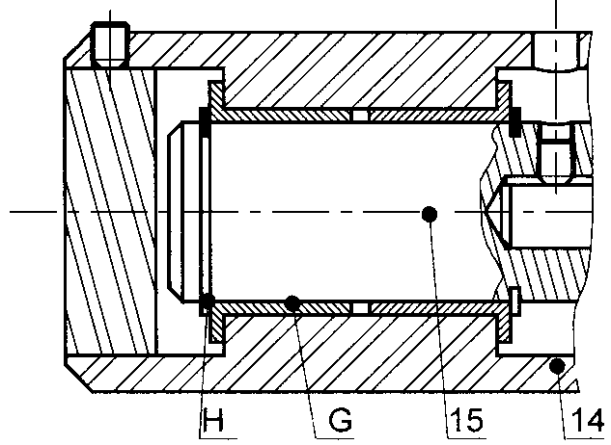  Arbre  Logement
  Avantages | Inconvénients
  Frottements diminués | Coût un peu plus élevé
  Durée de vie augmentée | Coût un peu plus élevé
  Diminution du bruit | Coût un peu plus élevé
  Usure reportée | Coût un peu plus élevé

✓ Exemple de bagues

Coussinets  Les coussinets sont des bagues cylindriques en bronze ou en matière plastique (figure ci-contre), montées serrées dans l’alésage. L’arbre est monté glissant dans le coussinet. | 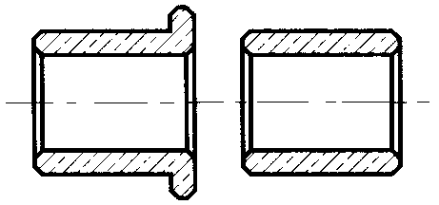
Bagues PTFE (Polytétrafluoroéthylène)  Elles sont constituées d’un support en tôle roulée, sur lequel est fritté une couche de bronze. Les pores de cette couche sont imprégnés de PTFE et d’additifs antifriction. | 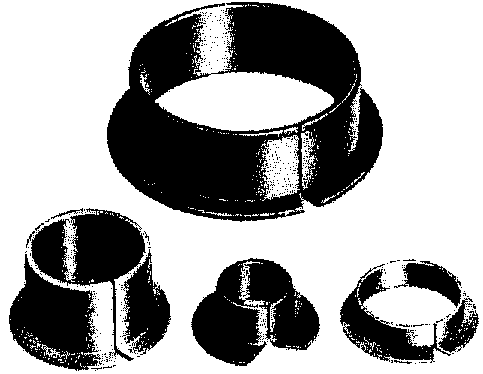

❸ Les roulements  En remplaçant le frottement de glissement par du roulement, on diminue la puissance absorbée. Le rendement du guidage en rotation est donc meilleur.  On place alors des éléments de roulement (billes, rouleaux ou aiguilles) entre deux bagues. L’une (la bague intérieure) est ajustée sur l’arbre, l’autre (la bague extérieure) est ajustée sur l’alésage. | 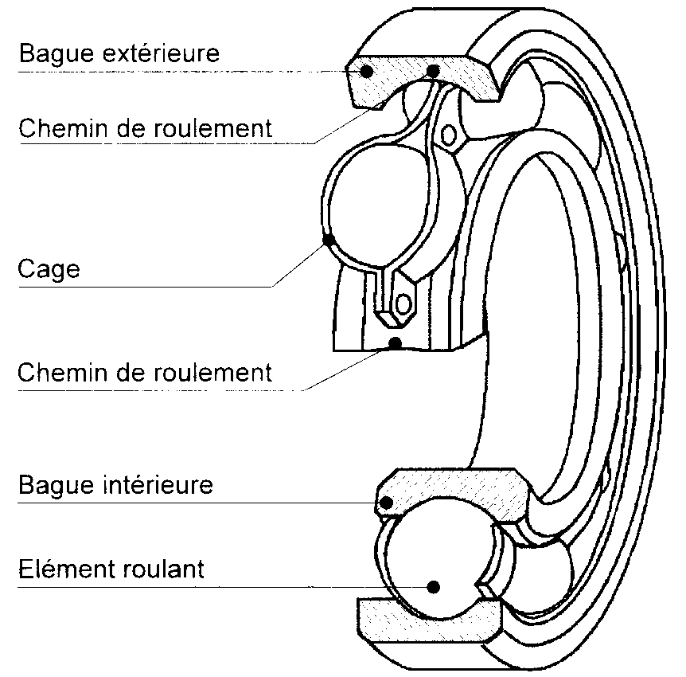
  Avantages | Inconvénients
  Durée de vie très élevée | Coût relativement élevé
  Forte diminution du bruit | Coût relativement élevé
  Rendement élevé | Coût relativement élevé

✓ Typologie des roulements

Il existe différents types de roulements. On peut les classer en fonction du type de charges qu’ils peuvent supporter.

charges radiales |  |  |  | charges axiales et radiales |  |  |  |  |  | charges axiales
Roulements à rouleaux cylindriques |  | Roulements à aiguilles |  | Roulement à billes |  | Roulements à rouleaux coniques |  | Butée à rotule sur rouleaux |  | Butée à billes |  | Butée à aiguilles
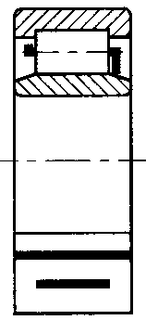 |  | 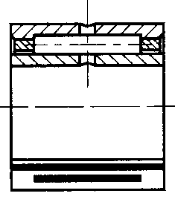 |  | 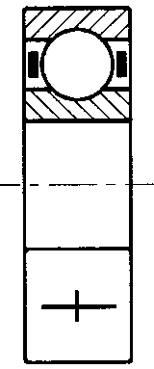 |  | 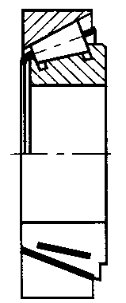 |  | 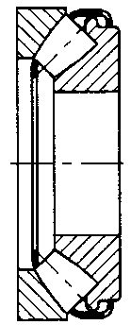 |  | 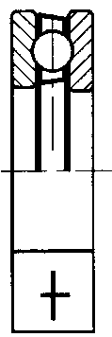 |  | 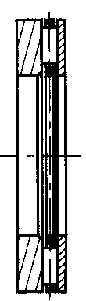

✓ Montage des roulements

On retiendra les deux règles suivantes :
- La bague qui tourne par rapport à la direction de la charge appliquée sur le roulement est ajustée avec serrage. Cette bague doit être complètement immobilisée axialement.
- La bague fixe par rapport à la direction de la charge appliquée sur le roulement, doit être ajustée avec jeu. Elle doit assurer le positionnement axial de l’ensemble tournant par rapport à la partie fixe.

